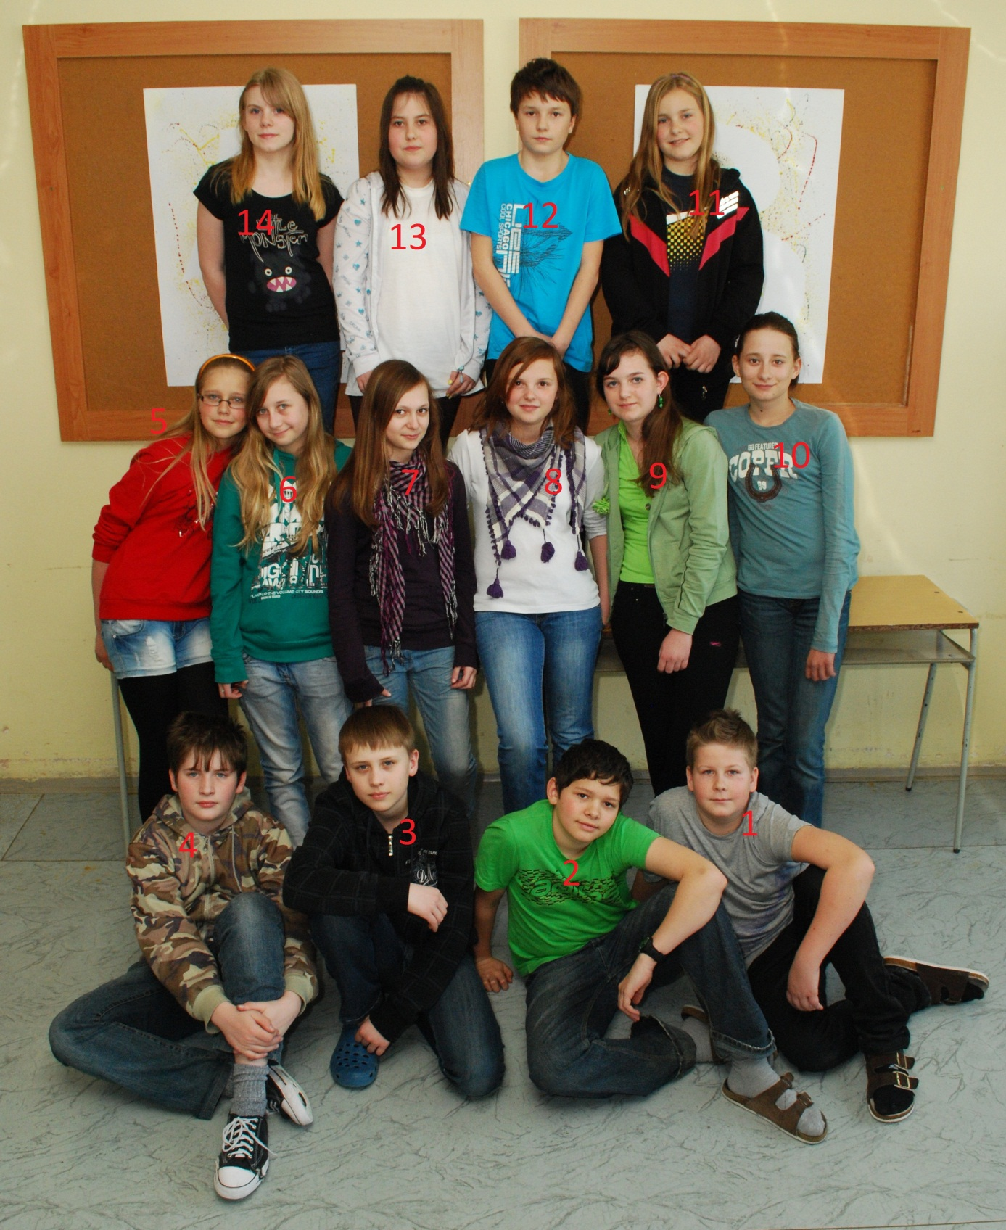

STUDENTI VYTVOŘILI KE SVÉ FOTOGRAFII KVÍZ

*„WHO IS WHO?“*, ABY JE PARTNEŘI PROJEKTU LÉPE POZNALI:

**C:\Documents and Settings\Mamša\Local Settings\Temporary Internet Files\Content.IE5\O1QR45UJ\MC900438012[1].wmf**

**C:\Documents and Settings\Mamša\Local Settings\Temporary Internet Files\Content.IE5\CD23456J\MC900438002[1].wmfWHO IS WHO?C:\Documents and Settings\Mamša\Local Settings\Temporary Internet Files\Content.IE5\45UVWXMZ\MC900434393[1].wmf**

Mám dlouhé hnědé vlasy rozpuštěné s čelenkou, černou mikinu s červeným pruhem a černé kalhoty. *I have long brown hair down with a headband, a black sweatshirt with a red stripe and black pants.*  (**MONIKA)**

 Já sedím na podlaze. Mám na sobě zelené tričko a modré rifle. Mám černé vlasy a tmavé hnědé oči. A na ruce mám černé hodinky. *I am sitting on the floor. I have a green T-shirt and blue jeans. I have black hair and dark brown eyes. And on my hand I have a black watch.*  (**PEPA)**

Mám hnědé vlasy a hnědé oči, stojím v horní řadě a mám bílé tričko. Moje mikina je bílá s modrými vzory. Legíny jsou hnědé barvy. *I have brown hair and brown eyes, I am standing in the upper row and I am wearing a white T-shirt. My sweatshirt is white with blue patterns. My leggins are brown.* (**VIKI**)

Mám dlouhé hnědé vlasy, svázané do culíku a modré triko s podkovou. *I have a brown ponytail and a blue T-shirt with horseshoe.*  (**BERENIKA)**

Mám černou mikinu a modré rifle. Mám krátké, hnědé vlasy a modré oči. *I have a black sweatshirt and blue jeans. I have short, black hair and blue eyes.* **(LUBOŠ**)

Mám dlouhé hnědé vlasy a hnědé oči. Mám fialovou mikinu a světlé rifle. *I have long brown hair and brown eyes. I have a purple sweatshirt and bright jeans.* **(BARČA)**

Já sedím a mám na sobě šedé tričko a černé rifle.*I am sitting and I'm wearing a gray shirt and black jeans.* **(MATĚJ)**

Já sedím vlevo dole. Nosím obvykle vojenskou (maskáčovou) mikinu a rifle. *I 'm sitting left at the bottom. I usually wear a military ( camouflage ) sweatshirt and jeans.* **(MARTIN)**

Já stojím ve 3.řadě, mám modré oči, černé tričko s obrázkem malého monstra. *I am standing in the third row , I have blue eyes, a black T-shirt with a picture of a little monster.*   **(MARUŠKA)**

Stojím ve 2. řadě. Mám dlouhé blond vlasy. Nosím brýle a jsem vyšší postavy. *I am standing in the second row. I have long blond hair. I wear glasses and I am of a higher figure****.* (ANIČKA)**

Mám dlouhé světlé vlasy, zelenou mikinu a světlé rifle. *I have long light hair, a green sweatshirt and light jeans.*  (**IVA)**

Mám zelené triko, zelenou mikinu, černé rifle a hnědé vlasy. *I am wearing a green T-shirt, a green sweatshirt, black jeans. I have brown hair.* **(MARKÉTA)**

Mám modré triko, černé rifle a hnědé vlasy. I have a blue T-shirt, black jeans and brown hair. (**LUKÁŠ)**

Mám bílé triko a fialový šátek. Mám krátké hnědé vlasy. I have a white T-shirt and a purple scarf. I have short brown hair. **(ŠÁRKA)**